Министерство транспорта Российской Федерации
Федеральное государственное бюджетное образовательное
учреждение высшего образования

«Российский университет транспорта (МИИТ)» (РУТ МИИТ)

Институт транспортной техники и систем управления

Кафедра «Управление и защита информации»

Отчет

по практике
«Учебная практика»

Ознакомительная практика

Практическая работа №4
«Разработка подпрограмм в National Instruments LabView»

Выполнил: ст. гр. ТКИ-241
Блынский Г.В.
Вариант №4
Проверил: доц. Сафронов А.И.

Москва – 2025 г.
Оглавление
1. Цель работы 2
2. Задание 2
3. Блок схема 2
4. Решение задачи в пакете прикладных программ National Instruments LabView 3
5. Вывод 12

Цель работы
Освоение навыков работы с локальными и глобальными переменными, а также структурой последовательного вычислительного процесса внутри системы, адаптированной под потоковые вычисления.

Задание
В пакете прикладных программ National Instruments LabView создать виртуальный прибор, моделирующий поведение типовых сигнализаторов и индикаторов (заданных по вариантам). Смоделировать работу автомобильного светофора с числовой индикацией (обратный отсчёт до смены сигнала).

Блок схема
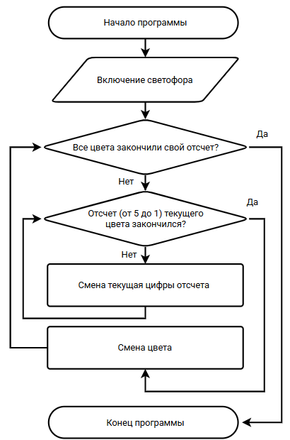
Рисунок 1 – Блок-схема программы, реализующей автомобильный светофор

На Рисунке 1 представлена блок-диаграмма алгоритма работы виртуального прибора, моделирующего работу автомобильного светофора с числовой индикацией.

Решение задачи в пакете прикладных программ National Instruments LabView

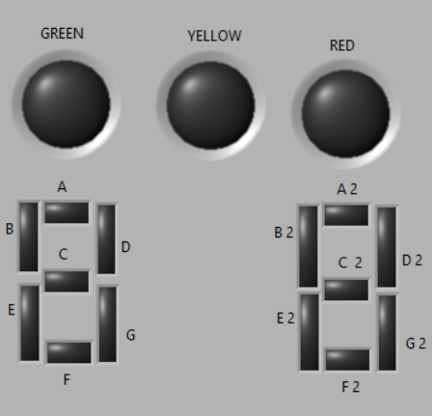
Рисунок 2 – Интерфейс программы до начала ее работы

На Рисунке 2 представлен интерфейс программы в её начальном (нулевом) состоянии.
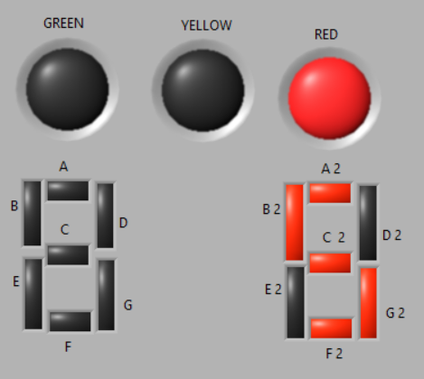
Рисунок 3 – Светофор в состоянии №1

На Рисунке 3 представлен момент работы программы в состоянии №1. Во время состояний №1, №2, №3, №4, №5 будет красный сигнал. Продолжительность каждого из этих сигналов составляет 1000 миллисекунд.

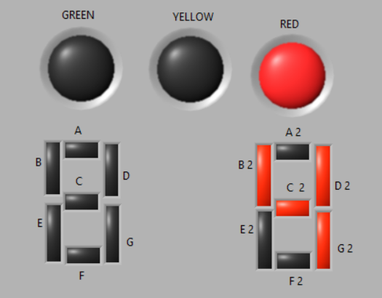
Рисунок 4 – Светофор в состоянии №2

На Рисунке 4 представлен момент работы программы в состоянии №2.

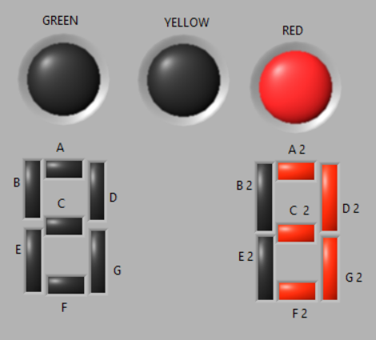
Рисунок 5 – Светофор в состоянии №3

На Рисунке 5 представлен момент работы программы в состоянии №3.

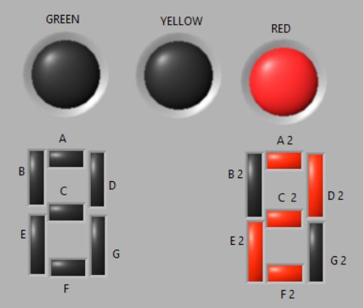
Рисунок 6 – Светофор в состоянии №4

На Рисунке 6 представлен момент работы программы в состоянии №4.

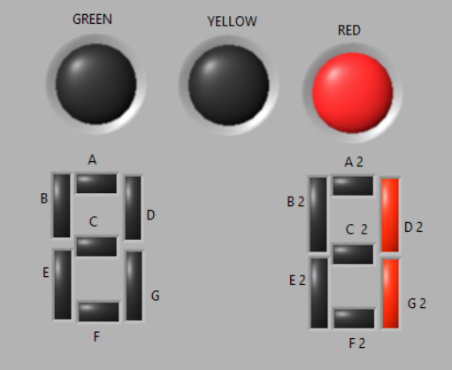
Рисунок 7 – Светофор в состоянии №5

На Рисунке 7 представлен момент работы программы в состоянии №5.

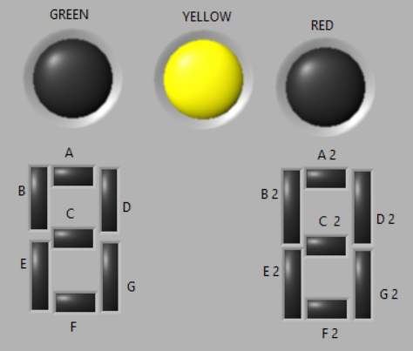
Рисунок 8 – Светофор в состоянии №6

На Рисунке 8 представлен момент работы программы в состоянии №6. В этом состоянии текущий цвет сменился на желтый. Продолжительность данного состояния 2000 миллисекунд.

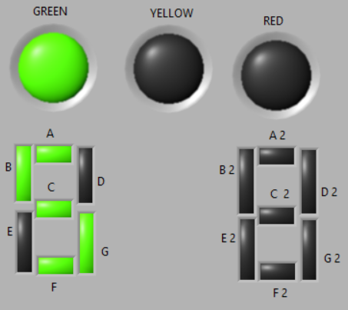
Рисунок 9 – Светофор в состоянии №7

На Рисунке 9 представлен момент работы программы в состоянии №7. Во время состояний №7, №8, №9, №10, №11 будет зеленый сигнал. Продолжительность каждого из этих сигналов составляет 1000 миллисекунд.

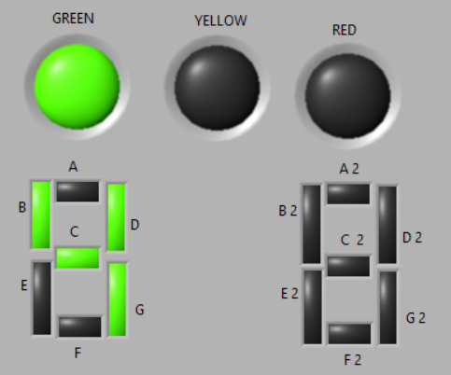
Рисунок 10 – Светофор в состоянии №8

На Рисунке 10 представлен момент работы программы в состоянии №8.

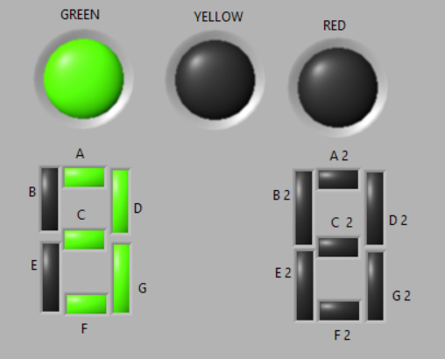
Рисунок 11 – Светофор в состоянии №9

На Рисунке 11 представлен момент работы программы в состоянии №9.

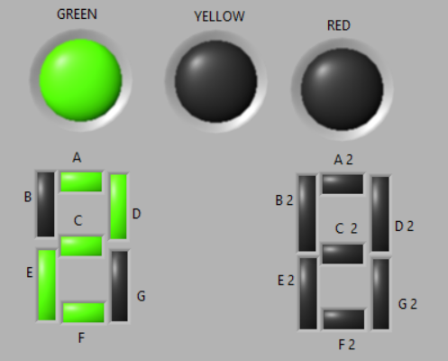
Рисунок 12 – Светофор в состоянии №10

На Рисунке 12 представлен момент работы программы в состоянии №10.

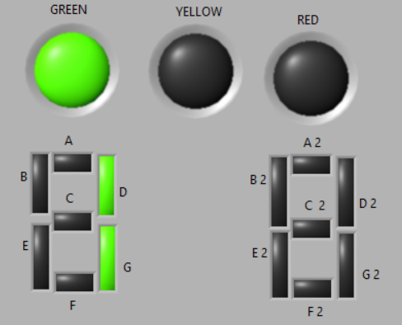
Рисунок 13 – Светофор в состоянии №11

На Рисунке 13 представлен момент работы программы в состоянии №12. Это последнее состояние, после которого цикл состояний начинается заново.
Далее покажем блок-диаграммы всех состояний, представленных ранее.

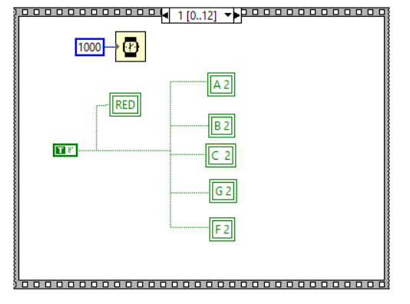
Рисунок 14 – Блок-диаграмма программы в состоянии №1

На Рисунке 14 представлена блок-диаграмма программы в состоянии №1.
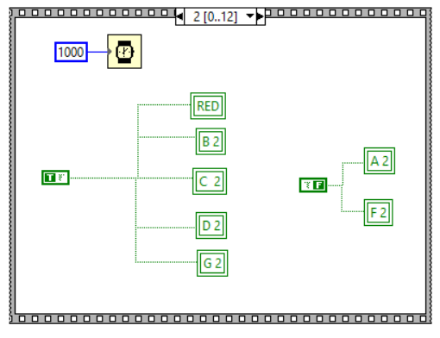
Рисунок 15 – Блок-диаграмма программы в состоянии №2

На Рисунке 15 представлена блок-диаграмма программы в состоянии №2.

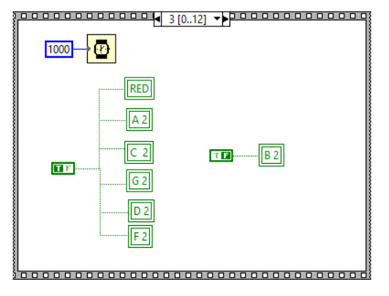
Рисунок 16 – Блок-диаграмма программы в состоянии №3

На Рисунке 16 представлена блок-диаграмма программы в состоянии №3.

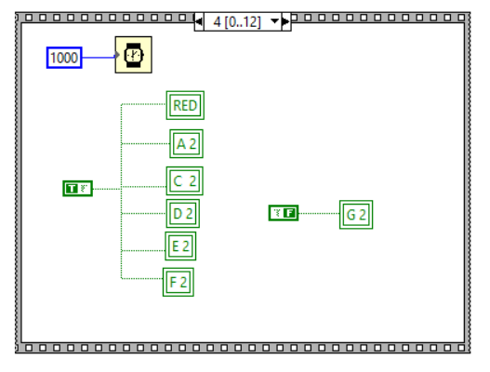
Рисунок 17 - Блок-диаграмма программы в состоянии №4

На Рисунке 17 представлена блок-диаграмма программы в состоянии №4.

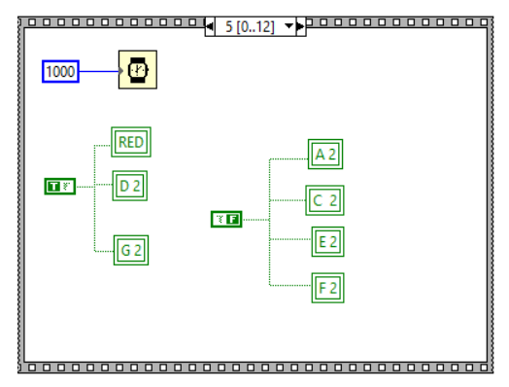
Рисунок 18 – Блок-диаграмма программы в состоянии №5

На Рисунке 18 представлена блок-диаграмма программы в состоянии №5.
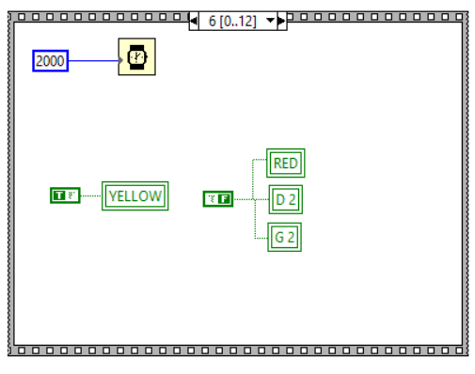
Рисунок 19 – Блок-диаграмма программы в состоянии №6

На Рисунке 19 представлена блок-диаграмма программы в состоянии №6.
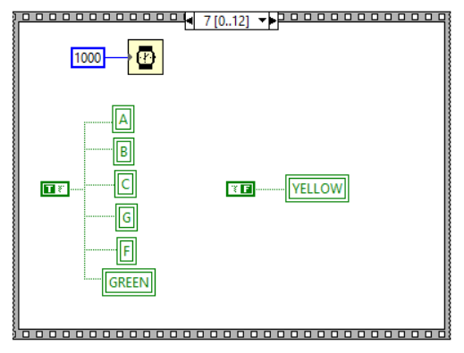
Рисунок 20 – Блок-диаграмма программы в состоянии №7

На Рисунке 20 представлена блок-диаграмма программы в состоянии №7.
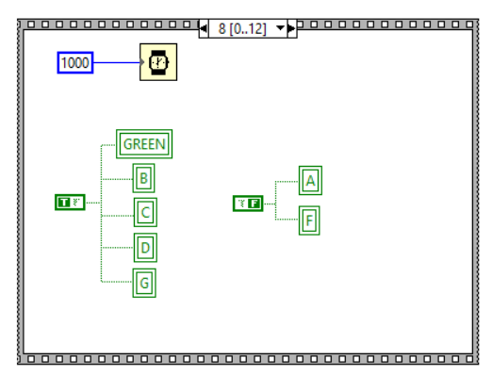
Рисунок 21 – Блок-диаграмма программы в состоянии №8

На Рисунке 21 представлена блок-диаграмма программы в состоянии №8.

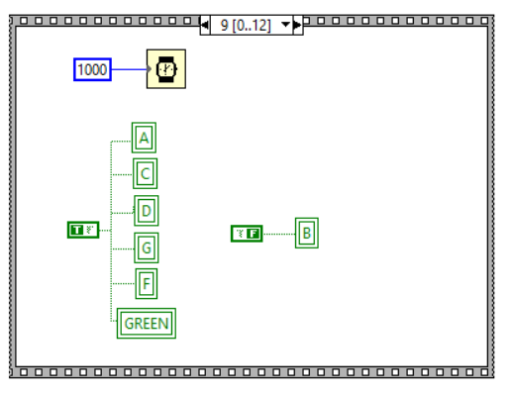
Рисунок 22 – Блок-диаграмма программы в состоянии №9

На Рисунке 22 представлена блок-диаграмма программы в состоянии №9.
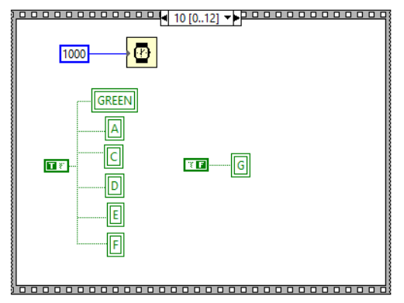
Рисунок 23 – Блок-диаграмма программы в состоянии №10

На Рисунке 23 представлена блок-диаграмма программы в состоянии №10.

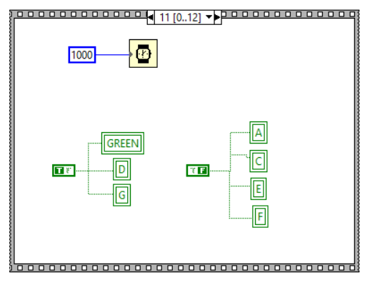
Рисунок 24 – Блок-диаграмма программы в состоянии №11

На Рисунке 24 представлена блок-диаграмма программы в состоянии №11.
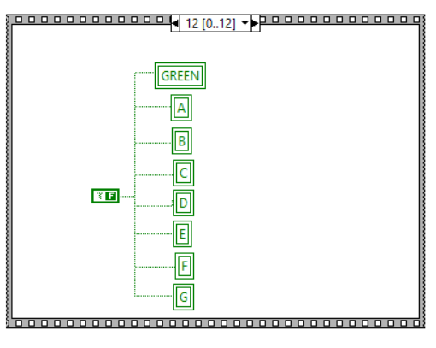
Рисунок 25 – Блок-диаграмма программы в состоянии завершении работы

На Рисунке 23 представлена блок-диаграмма программы в состоянии №12. Это состояние завершения работы, в случае если запуск программы будет запущен не в режиме бесконечного повторения.

Вывод
В ходе выполнения практической работы в пакете прикладных программ National Instruments LabView был создан виртуальный прибор, моделирующий работу автомобильного светофора с числовой индикацией. Были освоены навыки работы с локальными и глобальными переменными, а также структурой последовательного вычислительного процесса внутри системы, адаптированной под потоковые вычисления.

